Распознавание генов.

Часть 1. Прокариоты

начало | конец | длина | цепь | описание
168 | 434 | 267 | + | Белок - фосфоноситель Hpr ZP_03927488.1  Actinomyces urogenitalis DSM 15434  E-value = 3e-23, Сходство = 75/88 (85%), Длина белка=88
536 | 1429 | 894 | + | Транспортер лекарственных препаратов/метаболитов суперсемьи DMT, ZP_03927489.1,  Actinomyces urogenitalis DSM 15434,  E-value = 1e-75, Сходство = 203/289 (70%),  Длина белка = 290
1584 | 1808 | 225 | - | Гипотетический белок  Evalue = 5e-06, Identities = 29/73 (39%), Сходство = 42/73 (57%), Длина белка = 91

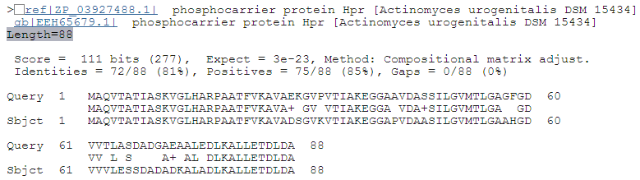
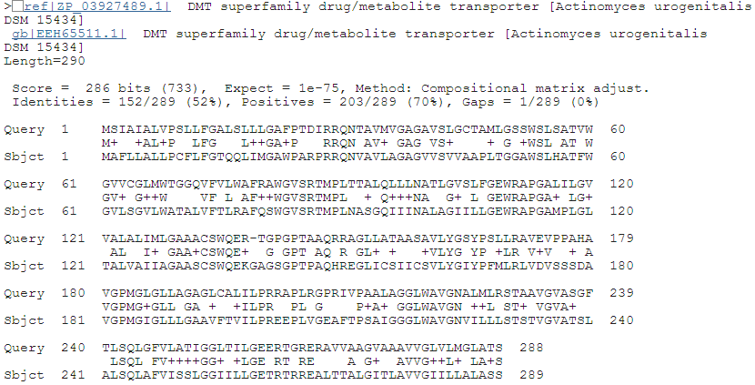
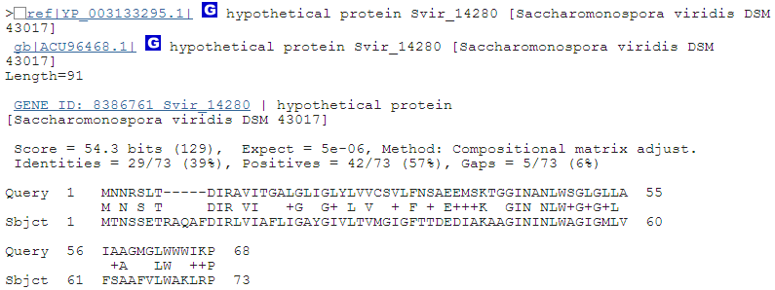

Поиск генов программой GeneMark

№ гена | Цепь | Начало | Конец | Длина | Гены
1 | + | 168 | 434 | 267 | 2
2 | + | 536 | 1429 | 894 | 1
3 | - | 1584 | 1808 | 225 | 1
4 | + | 1842 | >2000 | 159 | 2

Графики распределения кодирующего потенциала

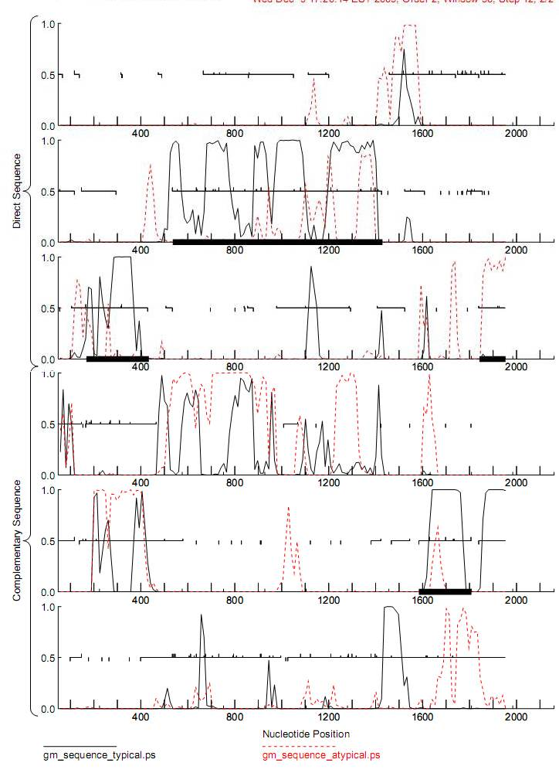
2.1) Эукариоты:
Фрагмент генома человека (hum36.txt)

Homo sapiens: GENSCAN
начало | конец | цепь | тип
12383 | 12513 | + | внутренний
12587 | 12752 | + | внутренний
17258 | 17395 | + | внутренний
18447 | 18555 | + | внутренний
20097 | 20158 | + | внутренний
21557 | 21655 | + | внутренний
23677 | 24008 | + | конечный

2.1 Human Genome Browser.
Примеры альтернативного сплайсинга:

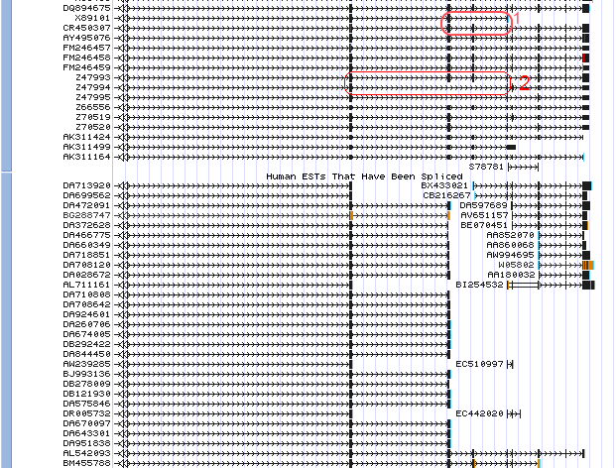
1 - мРНК X89101 и CR450307 - кассетный экзон
2 – мРНК Z47993 и Z47993 - кассетные экзоны.

Часть 2.2 Эукариоты: blastx

>dbj|BAH57010.1| AT2G38750 [Arabidopsis thaliana]
Length=226

Score = 208 bits (530), Expect = 2e-52
Identities = 120/288 (41%), Positives = 163/288 (56%), Gaps = 86/288 (29%)
Frame = +3

Query 5961 GLGVDEKSLISILGKSHPQHRTTLRKSSPHLFIEDE-RSFERWDDHRINLLRHEFARFEV 6137
G+GVDE +LIS LGKS +HR RK+S F+EDE R+FE+ DH + L+ EF+RF
Sbjct 19 GMGVDENALISTLGKSQKEHRKLFRKASKSFFVEDEERAFEKCHDHFVRHLKLEFSRFNT 78

Query 6138 SSLFSFLADFTTI*IWRSFS*NIKKANYNGS*R*LLLPKL*L*LFMIV*NAVVLWAMHPW 6317
AVV+WAMHPW
Sbjct 79 --------------------------------------------------AVVMWAMHPW 88

Query 6318 ERDARFVYEALRLGPQSYGVIVEIACTRSSEQLLGARKAYHSLYDHSIEEDVATHITGSE 6497
ERDAR V +AL+ G ++Y +IVE++CTRS+E LLGARKAYHSL+D S+EED+A+H+ G +
Sbjct 89 ERDARLVKKALKKGEEAYNLIVEVSCTRSAEDLLGARKAYHSLFDQSMEEDIASHVHGPQ 148

Query 6498 RKVLYIHPR*HYEPKRPNMQHEKDLMDMVFLYEQLLVALMSAYRYEGPKVREDAAKSEAK 6677
RK LLV L+SAYRYEG KV++D+AKS+AK
Sbjct 149 RK--------------------------------LLVGLVSAYRYEGNKVKDDSAKSDAK 176

Query 6678 LIANAI-ENGEKKNPIEDDELIRILTTRSKPHLKAIYKHYKEVSGRSI 6818
++A A+ +GE+ +E DE++RILTTRSK HL+ +YKH+ E+ G +
Sbjct 177 ILAEAVASSGEE--AVEKDEVVRILTTRSKLHLQHLYKHFNEIKGSDL 222

Score = 79.0 bits (193), Expect = 2e-13
Identities = 45/118 (38%), Positives = 65/118 (55%), Gaps = 31/118 (26%)
Frame = +2

Query 6956 ILKETVECLCTPHPYFSKVRYTMPLPNSKDTQFQNKLFSCIAYKLF*VVDEAMRKESDHN 7135
+L E + CL P YFSK+ +D ++ K++D
Sbjct 231 LLNEALICLLKPALYFSKI-----------------------------LDASLNKDADKT 261

Query 7136 TKKALTRVIVSRADV--DMKEIKEEYNSLYGVPLTQKIEDNANGNYKDFLLSLITRDE 7303
TKK LTRV V+RAD +M EIKEEYN+LYG L Q+I++ GNY+DFLL+L+++ +
Sbjct 262 TKKWLTRVFVTRADHSDEMNEIKEEYNNLYGETLAQRIQEKIKGNYRDFLLTLLSKSD 319

>dbj|BAH57010.1| AT2G38750 [Arabidopsis thaliana]
координаты по белку | координаты по ДНК | QQ
19 | 5961 | 0.210
78 | 6137 | 0.210
-
79 | 6288 | 0.252
150 | 6504 | 0.252
-
151 | 6598 | 0.252
222 | 6818 | 0.252
-
231 | 6956 | 0.172
250 | 7014 | 0.172
-
251 | 7100 | 0.595
319 | 7303

>ref|NP_568271.2| annexin, putative [Arabidopsis thaliana]
Length=316

GENE ID: 831113 AT5G12380 | annexin, putative [Arabidopsis thaliana]

Score = 70.9 bits (172), Expect(2) = 9e-50
Identities = 31/49 (63%), Positives = 39/49 (79%), Gaps = 0/49 (0%)
Frame = -2

Query 9430 GWGTNEKAVISVLAHRNATQRKQIRQAYWNLYQEELVKRLESELKGDFE 9284
GWGTNE A+IS+L HRN QRK IRQAY +Y E+L+ +L+SEL G+FE
Sbjct 25 GWGTNENAIISILGHRNLFQRKLIRQAYQEIYHEDLIHQLKSELSGNFE 73

Score = 150 bits (379), Expect(2) = 9e-50
Identities = 83/175 (47%), Positives = 112/175 (64%), Gaps = 31/175 (17%)
Frame = -1

Query 9200 QRAIYRWILDPEDREAVLANVAVKKS-SDYHVIVEIACVLSAEELLAVRRAYQARYKHSL 9024
+RAI W+LDP +R+A+LAN+A++K DY V+VEIAC+ S E++LA RRAY+ YKHSL
Sbjct 73 ERAICLWVLDPPERDALLANLALQKPIPDYKVLVEIACMRSPEDMLAARRAYRCLYKHSL 132

Query 9023 EEDVAAHTTGDVRKASQLLTIDAYICVSISVTY*S*WFIMVTFQLLVGLVTAYRYEGADI 8844
EED+A+ T GD+R+ LLV +V+AY+Y+G +I
Sbjct 133 EEDLASRTIGDIRR------------------------------LLVAMVSAYKYDGEEI 162

Query 8843 NARLAKSEADILQDAIKDKKYNHDEVIRILTTRSKAQLMATFNGFKDDQGTSITK 8679
+ LA+SEA IL D I K +H+E IR+L+TRS QL A FN +KD GTSITK
Sbjct 163 DEMLAQSEAAILHDEILGKAVDHEETIRVLSTRSSMQLSAIFNRYKDIYGTSITK 217

Score = 99.8 bits (247), Expect = 1e-19
Identities = 50/64 (78%), Positives = 56/64 (87%), Gaps = 0/64 (0%)
Frame = -2

Query 8380 VLRNAIRKFGTDEDAITRVIVTRAEKDLLHIKELYYKRNSVPLDQAVAKETSGDYKAFLL 8201
VLRN+I GTDEDA+ RVIVTRAEKDL +I LY+KRN+V LDQA+AKETSGDYKAFLL
Sbjct 248 VLRNSINTVGTDEDALNRVIVTRAEKDLTNITGLYFKRNNVSLDQAIAKETSGDYKAFLL 307

Query 8200 ALLG 8189
ALLG
Sbjct 308 ALLG 311

>dbj|BAH57010.1| AT2G38750 [Arabidopsis thaliana] (на – цепи)
координаты по белку | координаты по ДНК | QQ
25 | 9430 | 1
73 | 9284 | 1
-
74 | 9197 | 0.422
146 | 8982 | 0.422
-
147 | 8898 | 0.410
217 | 8679 | 0.410
-
248 | 8380 | 1
311 | 8189 | 1

Участки PolyN:
- 456..647 – располагается до генов.
- 4651..5064 – располагается до генов.
- 14122..14643 – располагается после генов.

